Horta Biológica

Materiais utilizados:
- Vaso com terra
- Algodão
- Caixa de plástico
- Prato de cerâmica
- 1 semente de feijão branco
- 1 semente de feijão castanho

O que aconteceu com a semente de feijão castanho? | Fotografia
Dia 19/05/2020  Colocada a semente na terra e regar: abri um buraco e coloquei as sementes no fundo do buraco. Tapei o buraco com terra e reguei com água.  O vaso foi colocado na varanda com luz, mas sem sol direto. | 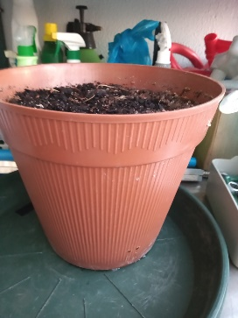
Dia 20/05/2020  Não se observam alterações; a planta ainda não nasceu. | 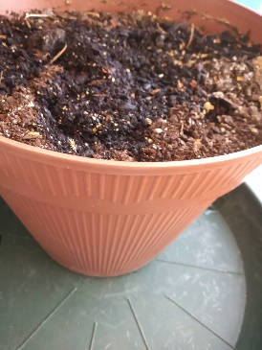
Dia 21/05/2020  Não se observam alterações; a planta ainda não nasceu.  Continuamos a regar. | 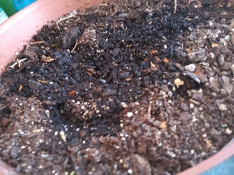
Dia 22/05/2020  Não se observam alterações; a planta ainda não nasceu.  Continuamos a regar. | 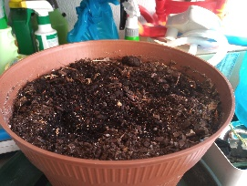
Dia 25/05/2020  Já nasceu a semente para fora da terra! | 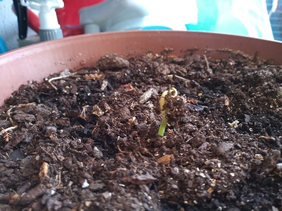
Dia 26/05/2020  Ao fim de 7 dias já vemos uma bela planta! | 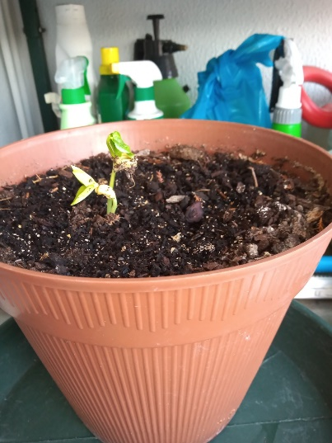

Mas fiz também uma outra sementeira com feijão branco.

O que aconteceu com a semente de feijão branco? | Fotografia
Dia 19/05/2020  Colocada a semente no algodão com alguma água.  O prato com o algodão foi colocado na varanda com sol direto. | 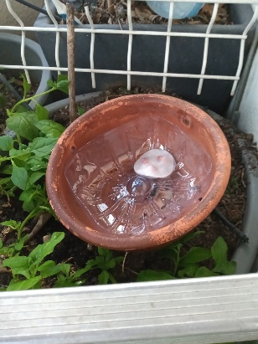
Dia 20/05/2020  Não se observam alterações; a planta ainda não nasceu nem vemos rebentos. | 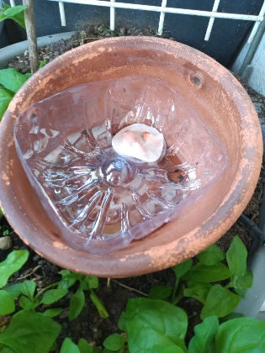
Dia 21/05/2020  O algodão está castanho, mas não vemos nenhuma alteração.  Continuamos a regar à volta do algodão. | 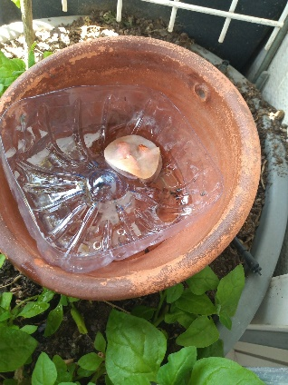
Dia 22/05/2020  O algodão está castanho, mas não vemos nenhuma alteração.  Continuamos a regar à volta do algodão. | 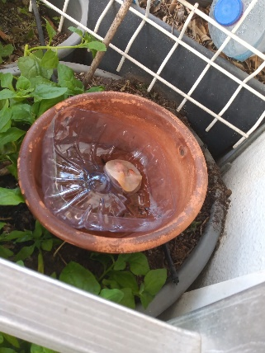
Dia 25/05/2020  Já vemos um rebento verde a sair do algodão.  Continuamos a regar à volta do algodão. | 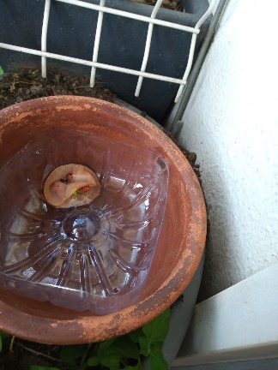
Dia 26/05/2020  Ao fim de 7 dias vemos que o rebento verde já cresceu mais, mas ainda não hã folhas.  Continuamos a regar à volta do algodão. | 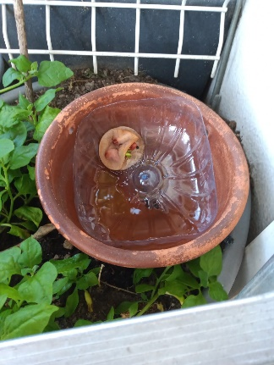

Conclusões:
- Vemos a planta do feijão a desenvolver-se mais rápido na terra do que no algodão.
- A terra fornece nutrientes e as raízes desenvolvem-se mais rapidamente.

Artur Ferreira 26/05/2020

